|  |  |  |  |  |
| --- | --- | --- | --- | --- |
| 序号 | 产品名称 | 产品型号 | 占位（P） | 产品特征 |
| 1 | 电源及防浪涌模组 | S3-P25 | 2 | DC12V\2.5A |
| 2 | 电源及防浪涌模组 | S3-P25D | 2 | DC12V\2.5A D:带液晶显示，可查看具体线路的电压、电流、漏电流、温度、功率、电量 |

1. 电源模块选型（表1）

表1

配置说明：一个电源模块带的开关数量单层最多为10个（不论几P），超过10个需增加电源模块，对于多层电箱，每层需增加电源模块，即使电箱内开关总和不到10个。

1. 通讯模块选型（表2）

|  |  |  |  |  |
| --- | --- | --- | --- | --- |
| **序号** | **通讯模块类型** | **型号** | 占位（P） | **功能** |
| 1 | S3-ELS485通讯模组 | S3-ELS485 | 1 | TCP协议塑壳专用，按1:1比例配置 |
| 2 | S3-RS485通讯模组 | S3-RS485 | 1 | RS485通讯传输 ，Modbus协议 |
| 3 | 4G通讯模组（全网通） | S3-T30/4G | 1 | UDP协议，外置天线 |
| 4 | 4G通讯模组（全网通） | S3-T30/4G-E | 1 | UDP协议 带网口，外置天线 |
| 5 | 4G通讯模组（全网通） | S3-T30/4G-ER | 1 | UDP协议 带网口+RS485口可接塑壳，外置天线 |
| 6 | NB通讯模组（移动） | S3-T30/NB-8 | 1 | UDP协议，外置天线 |
| 7 | NB通讯模组（移动） | S3-T30/NB-E8 | 1 | UDP协议 带网口，外置天线 |
| 8 | NB通讯模组（移动） | S3-T30/NB-ER8 | 1 | UDP协议 带网口+RS485口可接塑壳，外置天线 |
| 9 | WIFI通讯模组 | S3-T30 | 1 | TCP协议 带网口 |
| 10 | WIFI通讯模组 | S3-T30/W1-ER | 1 | UDP协议 带网口+RS485口可接塑壳，内置天线 |
| 11 | WIFI通讯模组 | S3-T30/W2-ER | 1 | UDP协议 带网口+RS485口可接塑壳，外置天线 |
| 12 | 2G通讯模组（移动联通） | S3-T30/2G | 1 | UDP协议，外置天线 |
| 13 | 2G通讯模组（移动联通） | S3-T30/2G-E | 1 | UDP协议 带网口，外置天线 |
| 14 | 2G通讯模组（移动联通） | S3-T30/2G-ER | 1 | UDP协议 带网口+RS485口可接塑壳，外置天线 |
| 备注：MAC地址格式187ED53XXXXX为TCP协议；MAC地址格式98CC4D1XXXXX为UDP协议。 | | | | |

表2

配置说明：对于TCP协议的通讯模块，一个通讯模块带的开关数量最多为24个（不论几P）；对于UDP协议的通讯模块，带的开关数量参照表3配置，最多为29个。

|  |  |  |
| --- | --- | --- |
|  | 组合产品类型 | |
| 三相产品  （含3P、4P和塑壳开关） | 单相产品  （含1P和2P开关） |
| 产品应用配置  组合数量  （单位：只） | 15 | 0 |
| 14 | 4 |
| 13 | 8 |
| 12 | 12 |
| 11 | 16 |
| 10 | 19 |
| 9 | 20 |
| 8 | 21 |
| 7 | 22 |
| 6 | 23 |
| 5 | 24 |
| 4 | 25 |
| 3 | 26 |
| 2 | 27 |
| 1 | 28 |

表3

1. 开关选型（表4）

|  |  |  |  |  |
| --- | --- | --- | --- | --- |
| 序号 | 产品名称 | 规格型号 | 占位（P） | 产品特征 |
| 1 | 剩余电流保护智慧塑壳断路器125A | S3-EL125 |  | 3P+N单相额定125A可调，漏电流最大800mA可调，分断能力35 KA，RS485接口，可接入T30 |
| 2 | 剩余电流保护智慧塑壳断路器250A | S3-EL250 |  | 3P+N，单相额定250A可调，漏电流最大800mA可调，分断能力35KA，RS485接口，可接入T30 |
| 3 | 剩余电流保护智慧塑壳断路器400A | S3-EL400 |  | 3P+N，单相额定400A可调，漏电流最大800mA可调，分断能力42KA，RS485接口，可接入T30 |
| 4 | 剩余电流保护智慧塑壳断路器630A | S3-EL630 |  | 3P+N，单相额定630A可调，漏电流最大800mA可调，分断42KA，RS485接口，可接入T30 |
| 5 | 三相 4P智慧微断(带漏电监测不漏保) | S3-TN(L)C80 | 5 | 额定电流80A，分断能力6KA |
| 6 | 三相 4P智慧微断(带漏电监测不漏保) | S3-TN(L)C63 | 5 | 额定电流63A，分断能力6KA |
| 7 | 单相 2P智慧微断(带漏电监测不漏保) | S3-FN(L)C80 | 3 | 额定电流80A，分断能力6KA |
| 8 | 单相 2P智慧微断(带漏电监测不漏保) | S3-FN(L)C63 | 3 | 额定电流63A，分断能力6KA |
| 9 | 三相 4P智慧微断（漏保） | S3-TZC80 | 5 | 额定电流80A，分断能力6KA |
| 10 | 三相 4P智慧微断（漏保） | S3-TZC63 | 5 | 额定电流63A，分断能力6KA |
| 11 | 三相 4P智慧微断（漏保） | S3-TZC32 | 5 | 额定电流32A，分断能力6KA |
| 12 | 三相 4P智慧微断 | S3-TNC80 | 5 | 额定电流80A，分断能力6KA |
| 13 | 三相 4P智慧微断 | S3-TNC63 | 5 | 额定电流63A，分断能力6KA |
| 14 | 三相 4P智慧微断 | S3-TNC32 | 5 | 额定电流32A，分断能力6KA |
| 15 | 三相 3P智慧微断 | S3-TC80 | 4 | 额定电流80A，分断能力6KA |
| 16 | 三相 3P智慧微断 | S3-TC63 | 4 | 额定电流63A，分断能力6KA |
| 17 | 三相 3P智慧微断 | S3-TC32 | 4 | 额定电流32A，分断能力6KA |
| 18 | 单相 2P智慧微断(漏保) | S3-ZNC80 | 3 | 额定电流80A，分断能力6KA |
| 19 | 单相 2P智慧微断(漏保) | S3-ZNC63 | 3 | 额定电流63A，分断能力6KA |
| 20 | 单相 2P智慧微断(漏保) | S3-ZNC32 | 3 | 额定电流32A，分断能力6KA |
| 21 | 单相 2P智慧微断 | S3-FNC80 | 3 | 额定电流80A，分断能力6KA |
| 22 | 单相 2P智慧微断 | S3-FNC63 | 3 | 额定电流63A，分断能力6KA |
| 23 | 单相 2P智慧微断 | S3-FNC32 | 3 | 额定电流32A，分断能力6KA |
| 24 | 单相 1P智慧微断 | S3-FC63 | 1.5 | 额定电流63A，分断能力6KA |
| 25 | 单相 1P智慧微断 | S3-FC32 | 1.5 | 额定电流32A，分断能力6KA |
| 26 | 单相 1P智慧微断 | S3-FC20 | 1.5 | 额定电流20A，分断能力6KA |

表4

配置说明：

1. 对于新装：设计图纸上是几P 、多大额定电流就选择对应大小开关，没有对应型号可选大一级别，到时候APP内设置功率限定即可
2. 对于旧改：原电箱内是几P、多大额定电流的开关就选择对应大小开关，没有对应型号可选大一级别，到时候APP内设置功率限定即可

不论新装、旧改一个原则是不改变原来的设计初衷，但是一个要注意的配置原则是：对于三相转单相，要保证每相里面最少有一个2P（如有1P，为了保证1P开关能精准计量），且每相的2P、1P从左至右依次排列，具体原理详看图1 。

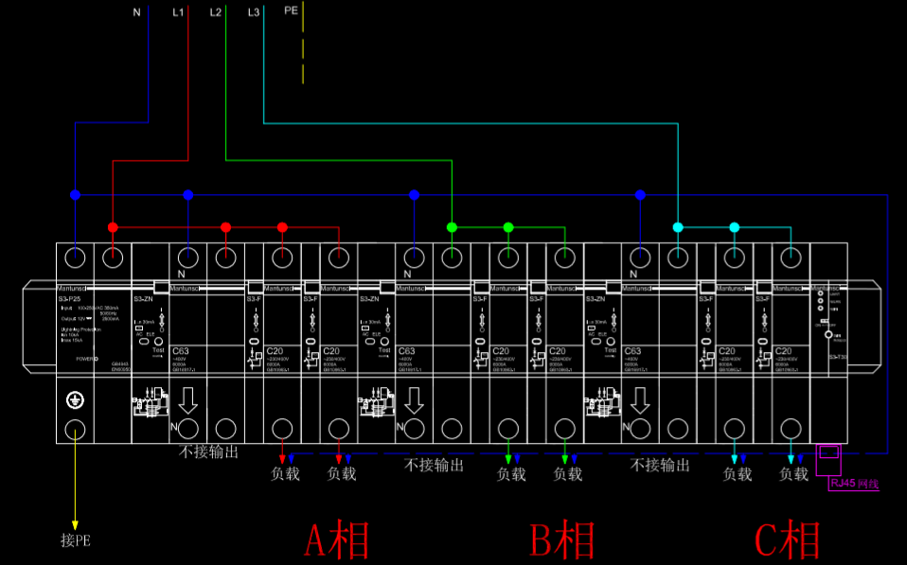

图1

网络要求:优先有线网络连接； 无线连接方案，需要考虑WIFI覆盖范围和强度，以及安装环境对无线信号的干扰；

谷工：您自己可以改的—IE浏览器访问—进入我们的设备，有个服务器设置—点击”修改服务器“后，需要输入密码：mandun_url

单层安装时：

一个电源模组可满足最多10个智能空开模组，超出需要增加电源；

一个通讯模组，可满足24个（最大29个）智能空开模组使用；